МИНОБРНАУКИ РОССИИ

Федеральное государственное бюджетное образовательное учреждение высшего образования

НИЖЕГОРОДСКИЙ ГОСУДАРСТВЕННЫЙ ТЕХНИЧЕСКИЙ

УНИВЕРСИТЕТ им. Р.Е.АЛЕКСЕЕВА

Институт радиоэлектроники и информационных технологий

Кафедра информатики и систем управления

Лабораторная работа №3 «Основы работы в командной строке Windiws»

(наименование темы проекта или работы)

ПОЯСНИТЕЛЬНАЯ ЗАПИСКА

к лабораторной работе

(курсовому проекту, ОТЧЕТ по лабораторной работе)

по дисциплине

Основы информатики

(наименование дисциплины)

РУКОВОДИТЕЛЬ:

________________ Степаненко М.А.____

(подпись) (фамилия, и.,о.)

СТУДЕНТ:

________________ Синяков Я.С._________

(подпись) (фамилия, и.,о.)

22-ПМ-2______________

(шифр группы)

Работа защищена «___» ____________

С оценкой ________________________

**Задание к выполнению лабораторной работы №3**

**«Основы работы в командной строке Windows»**

Задание на лабораторную работу:

1. *Выполнить следующие команды общего назначения:*
2. Вывести информацию о системе
3. Произвести очистку экрана
4. Вывести на экран версию операционной системы, установленной в компьютере
5. выведите на экран дату, а затем время, установленные в компьютере; при этом на запрос ввода новых параметров (даты и времени) нажмите Enter;
6. Проверьте действие клавиш управления списком команд в следующем порядке: ↑, ↓ , F7, F9, Alt + F7.
7. *Выполнить следующие команды с каталогами и файлами:*

Создать на вашем диске (для примера W:) дерево каталогов с нижеприведенной иерархической

структурой. При этом после создания каталога D сделать его текущим. Далее все каталоги, кроме

IBM, необходимо создавать, не изменяя текущего каталога. Затем сменить текущий каталог на WP

и создать каталог IBM и его подкаталоги PC и XT. Получаемые результаты проверять командой

TREE.

1) Сделать текущим каталог D.

2) Удалить подкаталог четвертого уровня PPP, не сменяя текущий каталог. Проверить

результат операции командой TREE – подкаталог РРР в дереве должен отсутствовать.

3) Создать в подкаталоге ХТ текстовый файл с расширением txt, назвав его своей фамилией. В

качестве текста набрать свою фамилию и инициалы.

4) Создать в том же каталоге еще два текстовых файла, назвав их своими именем и отчеством.

В качестве текста взять соответственно название института и группу.

5) Перейти в каталог XT.

6) Объединить файлы *.txt под именем файла фамилия. Просмотреть содержимое

полученного файла на экране.

7) Удалить файл фамилия. Перейти в каталог D. Переименовать файл имя

8) Скопировать файл отчество; в каталог XXX. Перенести переименованный файл (бывший

файл «имя») в каталог BAG.

9) Скопировать каталог IBM в каталог AUTO под новым именем FIO. Перенести каталог IBM

со всем содержимым в каталог USER с прежним именем.

10) Удалить каталог IBM.

11) Вывести в отдельный файл (txt) дерево каталогов с файлами.

12) После разрешения преподавателя удалить каталог D.

Цель работы: освоение приемов работы с командной строкой Windows.

Ход работы:

1. Основные команды.
2. С помощью команды systeminfo была выведена информация о системе и версия операционной системы: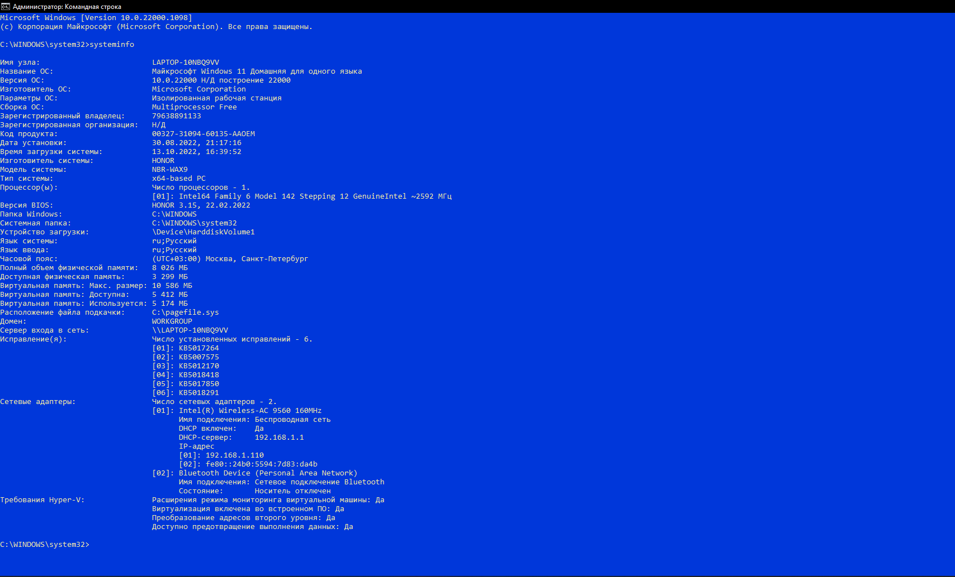
3. С помощью команды cls была выполнена очистка экрана:

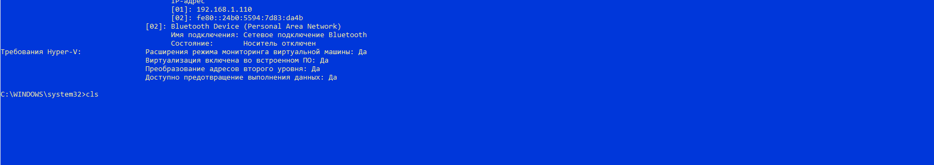

1. С помощью команд date и time были выведены текущие дата и время:

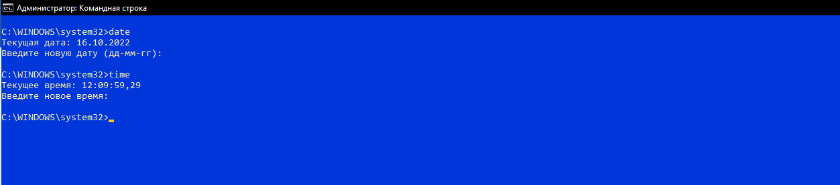

1. Команды с каталогами и файлами
2. Было создано дерево каталогов с помощью команды md и с помощью команда cd был сделан текущим каталог D: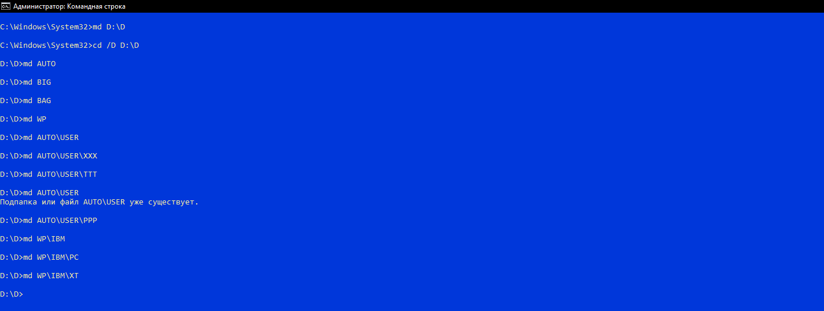
3. С помощью команды rd был удален каталог 4 уровня PPP:

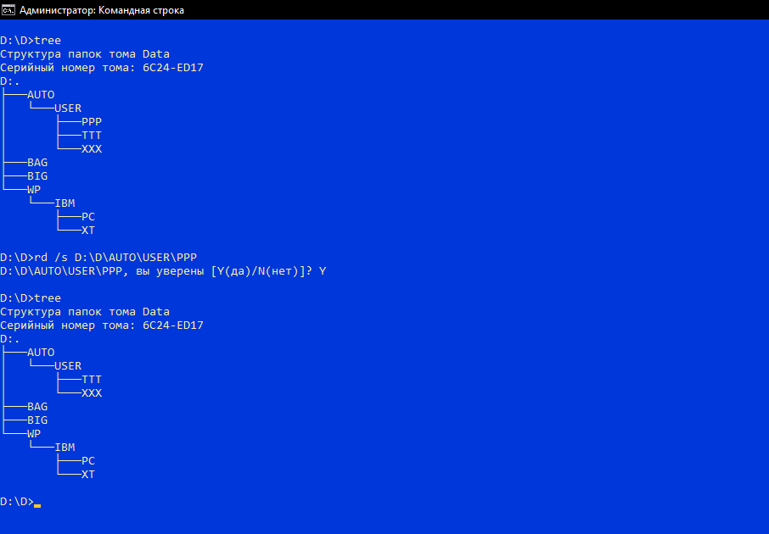

1. В папке XT с помощью команды copy con был создан txt файл с моими ФИО:

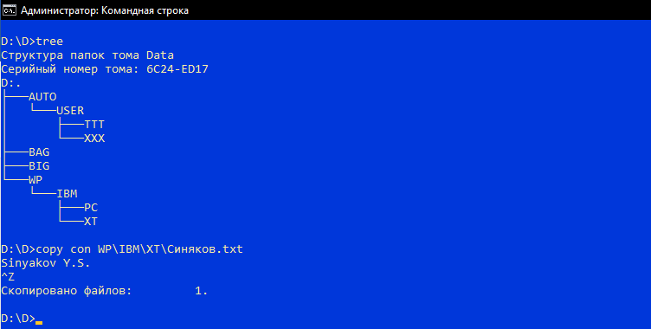

1. Были созданы два текстовых файла и осуществлена конкатенация трех файлов в файл с именем «Синяков.txt»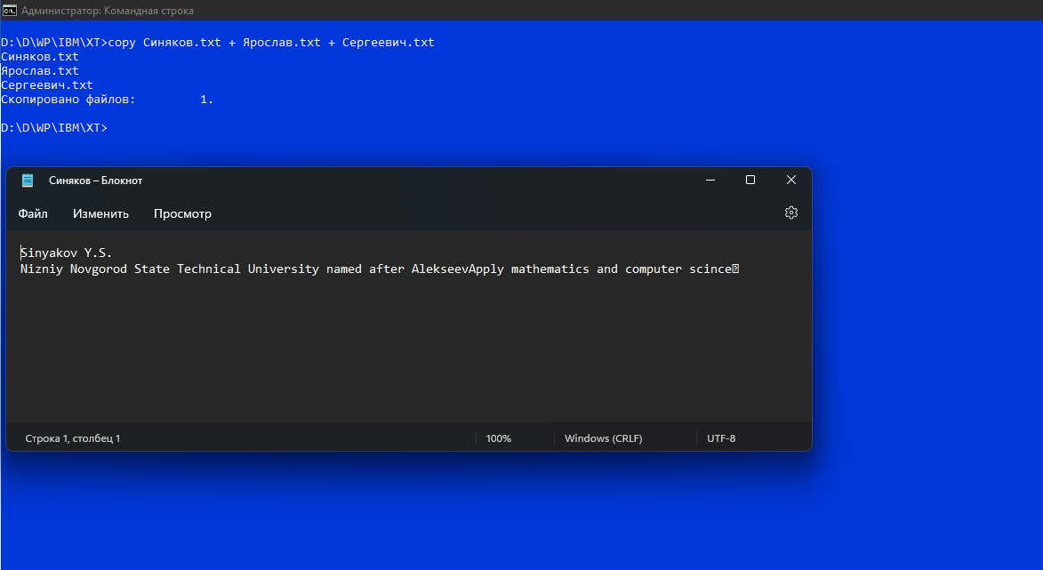
2. Был удален файл с помощью команды del с именем «Синяков.txt» и переименован файл «Ярослав.txt» в «Имя.txt»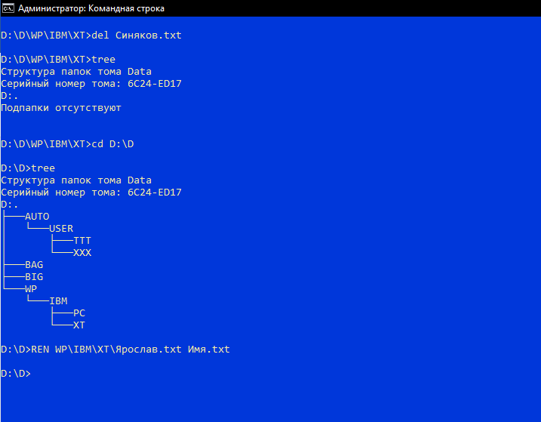
3. Был скопирован файл с именем «Сергеевич.txt» в папку XXX и перенесен файл с именем «Имя.txt» в папку BAG

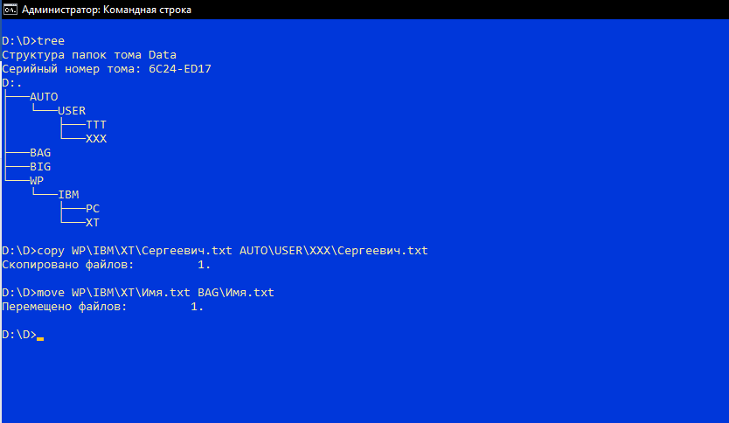

1. Был скопирован каталог IBM в каталог AUTO под новым именем FIO и перенесен каталог IBM со всем содержимым в каталог USER с прежним именем.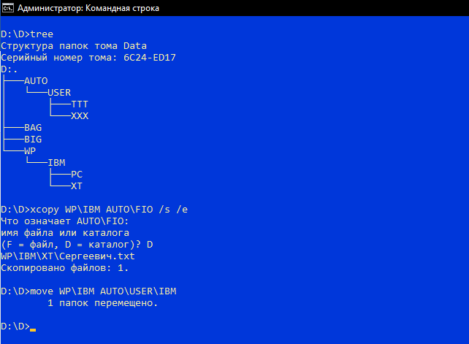
2. Был удален каталог IBM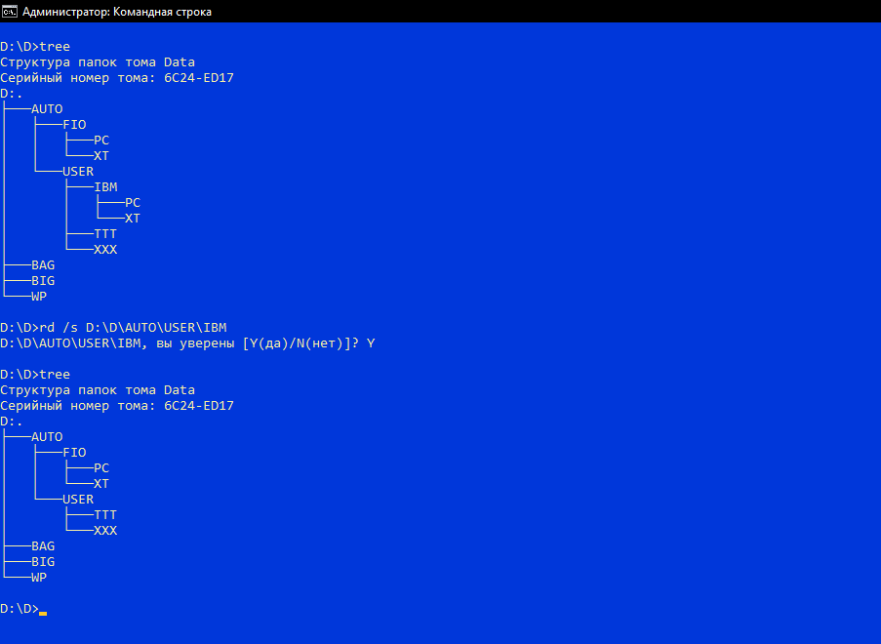
3. Было выведено в отдельный файл (txt) дерево каталогов с файлами.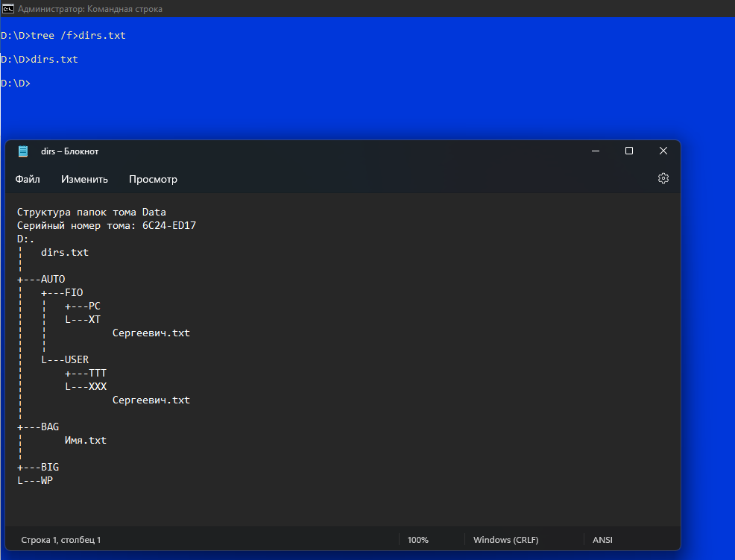

Вывод: в ходе лабораторной работы были освоены основные приемы работы с каталогами и файлами, а также общие команды в командной строке Windows.